Spring Boot 资料https://www.cnblogs.com/ityouknow/p/5662753.html
1、SpringBoot是什么？
在Spring框架这个大家族中，产生了很多衍生框架，比如 Spring、SpringMvc框架等，Spring的核心内容在于控制反转(IOC)和依赖注入(DI),所谓控制反转并非是一种技术，而是一种思想，在操作方面是指在spring配置文件中创建<bean>，依赖注入即为由spring容器为应用程序的某个对象提供资源，比如 引用对象、常量数据等。
SpringBoot是一个框架，一种全新的编程规范，他的产生简化了框架的使用，所谓简化是指简化了Spring众多框架中所需的大量且繁琐的配置文件，所以 SpringBoot是一个服务于框架的框架，服务范围是简化配置文件。
2、SpringBoot可以做什么？
最明显的特点是，让文件配置变的相当简单、让应用部署变的简单（SpringBoot内置服务器，并装备启动类代码），可以快速开启一个Web容器进行开发。
3、SpringBoot工程的使用特点
（1）一个简单的SpringBoot工程是不需要在pom.xml手动添加什么配置的，如果与其他技术合用 比如postMan（文档在线自动生成、开发功能测试的一套工具）、Swagger(文档在线自动生成、开发功能测试的一套工具)，则需要在pom.xml中添加依赖，由程序自动加载依赖jar包等配置文件。
（2）我们之前在利用SSM或者SSH开发的时候，在resources中储存各种对应框架的配置文件，而现在我们只需要一个配置文件即可，配置内容也大体有 服务器端口号、数据库连接的地址、用户名、密码。这样，虽然简单 但在一定问题上而言，这也是极不安全的，将所有配置，放在一个文件里，是很危险的，但对于一般项目而言并不会有太大影响。
（3）在SpringBoot创建时会自动创建Bootdemo1Application启动类,代表着本工程项目和服务器的启动加载，在springBoot中是内含服务器的，所以不需手动配置Tomact，但注意端口号冲突问题。
4、关于SpringBoot各种层之间的注解问题https://www.cnblogs.com/woms/p/5754200.html
5. Spring Boot解决哪些问题
1) Spring Boot使编码变简单
2) Spring Boot使配置变简单
3) Spring Boot使部署变简单
4) Spring Boot使监控变简单
5) Spring Boot的不足

Spring Boot诞生
SpringBoot是伴随着Spring4.0诞生的；
从字面理解，Boot是引导的意思，因此SpringBoot帮助开发者快速搭建Spring框架；
SpringBoot帮助开发者快速启动一个Web容器；
SpringBoot继承了原有Spring框架的优秀基因；
SpringBoot简化了使用Spring的过程。

Spring Boot 使编码变得简单
Spring由于其繁琐的配置，一度被人认为“配置地狱”，各种XML、Annotation配置，让人眼花缭乱，而且如果出错了也很难找出原因。
Spring Boot更多的是采用Java Config的方式，对Spring进行配置。
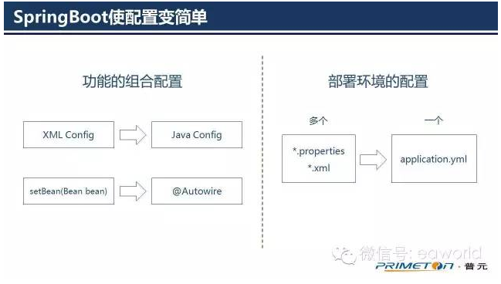
Spring Boot 使部署变得简单
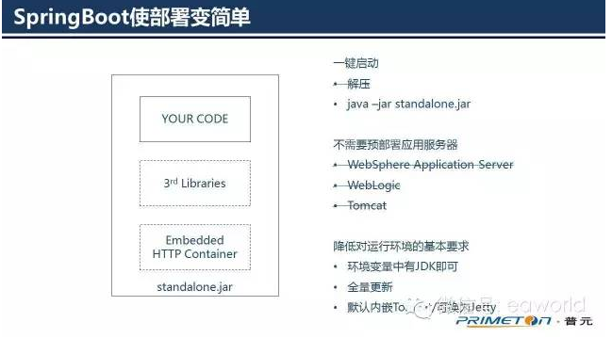

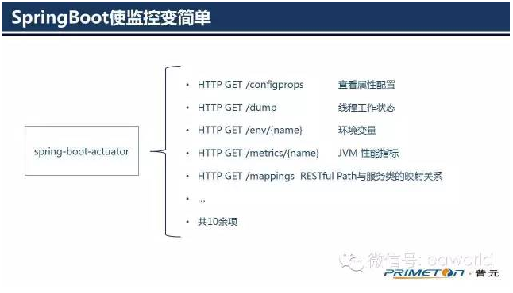
可以看到，采用了spring-boot-start-actuator之后，直接以REST的方式，获取进程的运行期性能参数。
当然这些metrics有些是有敏感数据的，spring-boot-start-actuator为此提供了一些Basic Authentication认证的方案，这些方案在实际应用过程中也是不足的。
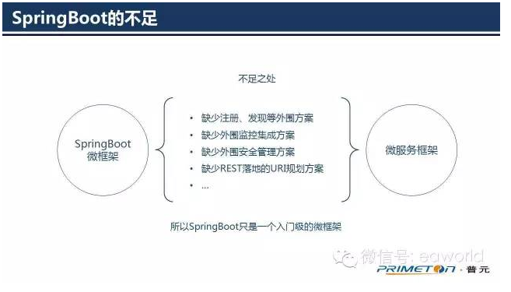
Spring Boot作为一个微框架，离微服务的实现还是有距离的。
没有提供相应的服务发现和注册的配套功能，自身的acturator所提供的监控功能，也需要与现有的监控对接。没有配套的安全管控方案，对于REST的落地，还需要自行结合实际进行URI的规范化工作。
